السؤال 1
التكرار المئوي هو
إجابة
الفئة ×100
التكرار ×100
النسبي ×100
مجموع التكرار × 100
لسؤال 2
طول الفئة ( C) =
إجابة
المدى × عدد الفئات
المدى÷ عدد الفئات
عدد الفئات ÷ المدى
المدى × مركز الفئة
السؤال 3
الفئة الوسيطية هي :
إجابة
الفئة ذات أكبر تكرار
أكبر فئة في التوزيع التكراري
الفئة التي يزيد تكرارها المتجمع عن n/2 أو يساويه حيث n مجموع التكرار
الفئة ذات أصغر تكرار
السؤال 4
المدى للبيانات الأولية هو
إجابة
أصغر قيمة +أكبر قيمة
أكبر قيمة – أصغر قيمة
أكبر قيمة + أصغر قيمة
أصغر قيمة – أكبر قيمة

السؤال 6
الوسط الهندسي للبيانات 5 , 1 , 3 , 7 هو:
إجابة
3.20
2.25
3
4
السؤال 8
من خصائص الوسط الحسابي :
إجابة
تدخل كل القيم في حسابه
يستعمل نادراً
لا يتأثر بالقيم الشاذة
يتأثر بطريقة اختيار الفئات
السؤال 9
زاوية القطاع تساوي
إجابة
(المجموع الكلي ÷ 360) × قيمة الجزء
(قيمة الجزء ÷ المجموع الكلي) × 360
(المجموع الكلي ÷ قيمة الجزء) × 360
(قيمة الجزء ÷ المجموع الكلي) × 260
السؤال 10
الوالوسط الحسابي أكثر ثبوتاً من:
إجابة
المنوال
الوسط الهندسي
الوسيط
الوسط التوافقي
السؤال 11
المدرج التكراري هو :
إجابة
عبارة عن تمثيل تكرار كل فئة من فئات التوزيع بمستطيل حدود قاعدته الحدود الفعلية
لتلك الفئة.
عبارة عن تمثيل تكرار كل فئة من فئات التوزيع بمستطيل حدود قاعدته الحدود الفئات.
عبارة عن تمثيل تكرار كل فئة من فئات التوزيع بمستطيل حدود قاعدته مراكز الفئات.
هو مضلع مغلق نحصل عليه بتنصيف الأضلاع العلوية للمستطيلات.
السؤال 12
في حالة التواء البيانات المقياس المناسب لهذه البيانات :
إجابة
الوسط الحسابي
الوسط الهندسي
الوسيط
المنوال
السؤال 13
الوسيط لأعمار عينة من الموظفين
22 , 25 , 34 , 36 , 20 , 27 , 33, 21 , 30 , 29 هو
إجابة
27
28
29
22

السؤال 14
عند بناء التوزيع التكراري يجب مراعاة:
إجابة
أن تكون الفئات ليست متساوية في الطول.
يجب أ ن تكون الفئات غير كافية لاحتواء جميع البيانات.
يجب أ ن تكون الفئات منفصلة عن بعضها البعض.
يجب أن تكون الفئات متداخلة فيما بينها.
السؤال 15
الطريقة البيانية التي تستعمل لتمثيل متغير أو ظاهرة واحدة فقط هي
إجابة
الخط المنكسر
الدائرة
المستطيلات والأعمدة.
الخط المنحي
السؤال 16
الإحصاء الوصفي هو
إجابة
جمع البيانات
تحليل البيانات واستقراء النتائج واتخاذ القرارات.
تنظيم البيانات.
جمع وتبويب وتنظيم وعرض وتلخيص البيانات الرقمية.
السؤال 17
الوسط الحسابي للبيانات التالية :
16 , 9 , 3 , 8 , 4 هو
إجابة
4
6
8
7
لسؤال 18
ي يفضل استعمال المنوال إذا كان التوزيع :
إجابة
متعدد المتوسطات
متماثل
ملتوي
متعدد المنوالات
السؤال 21
أقل مقاييس النزعة المركزية استخداما هو
إجابة
الوسط الحسابي .
الوسيط
المنوال
الوسط الهندسي
السؤال 22
الحد الأدنى الفعلي للفئة الأولي هو :
إجابة
الحد الأدنى + الحد الأعلى
الحد الأدنى الفعلي – طول الفئة
الحد الأدنى – 0.5
الحد الأدنى الفعلي + طول الفئة
السؤال 24
يستخدم التوزيع التكراري المتجمع في إيجاد :
إجابة
الوسط الحسابي
المنوال
الوسط الهندسي
الوسيط .
السؤال 25
أذا كان التوزيع متماثلاً في هذه الحالة يكون
إجابة
الوسيط < المنوال
الوسيط < الوسط الحسابي.
الوسط الحسابي > الوسيط > المنوال.
الوسط الحسابي > الوسيط > المنوال.
السؤال 27
المنوال التقريبي هو:
إجابة
مركز الفئة الوسيطية
مركز الفئة المنوالية
مركز الفئة
مراكز الفئات
السؤال 28
التكرار النسبي هو
إجابة
التكرار/ عدد الفئات
التكرار للكل فئة / مجموع التكرارات
المدى / طول الفئة
التكرار لكل فئة / مركز الفئة

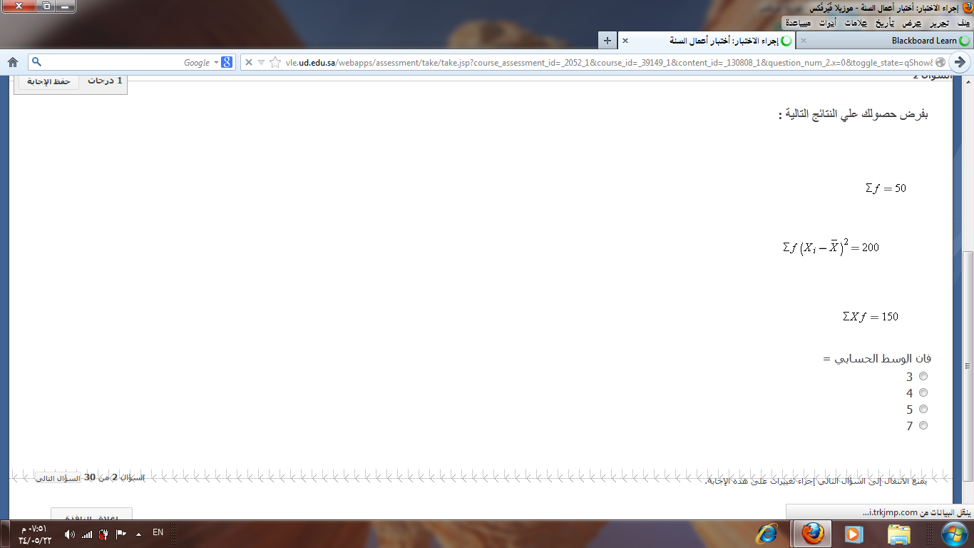
الجواب / 3

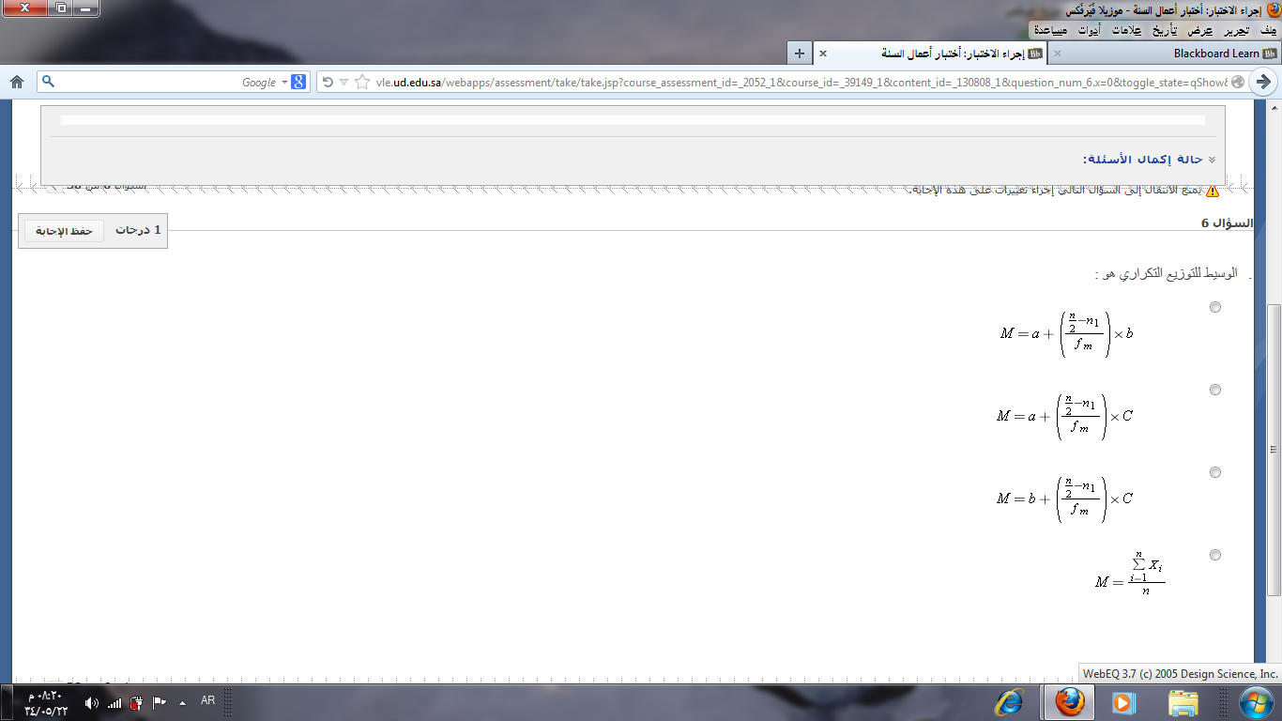
الجواب الثانيه
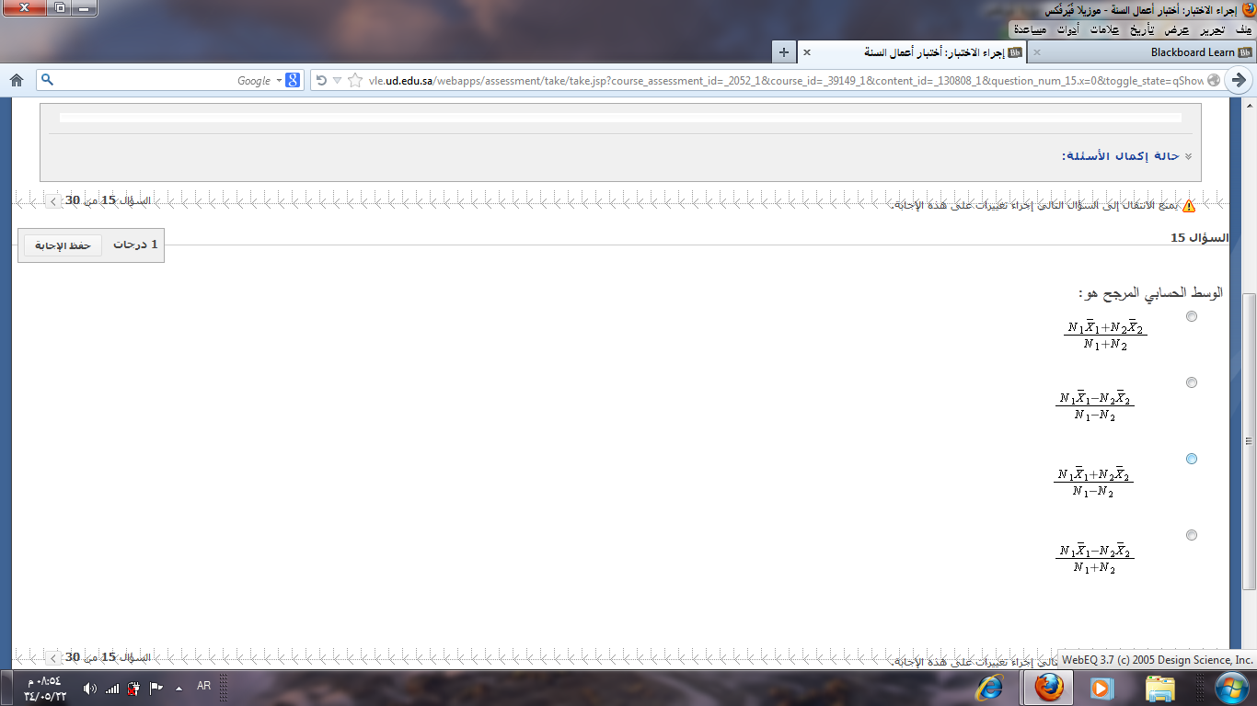
الجواب الاول
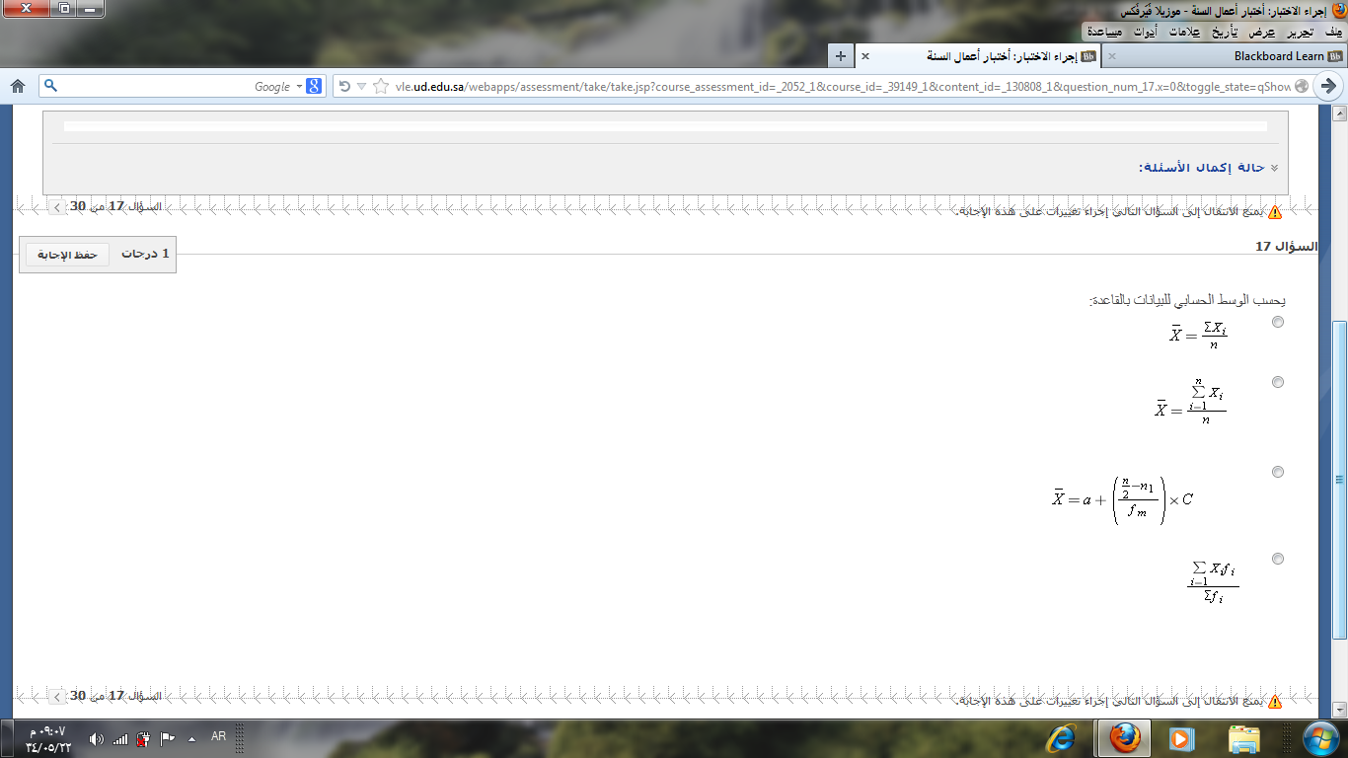
الجواب الثاني

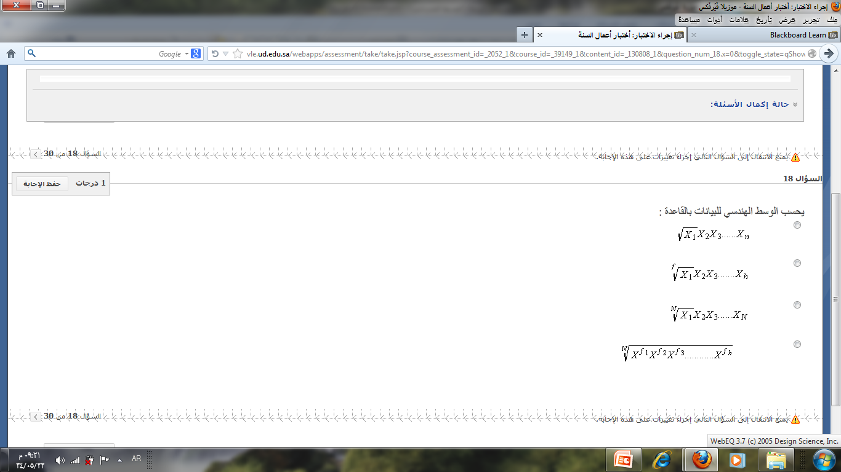
الجواب الثالث \
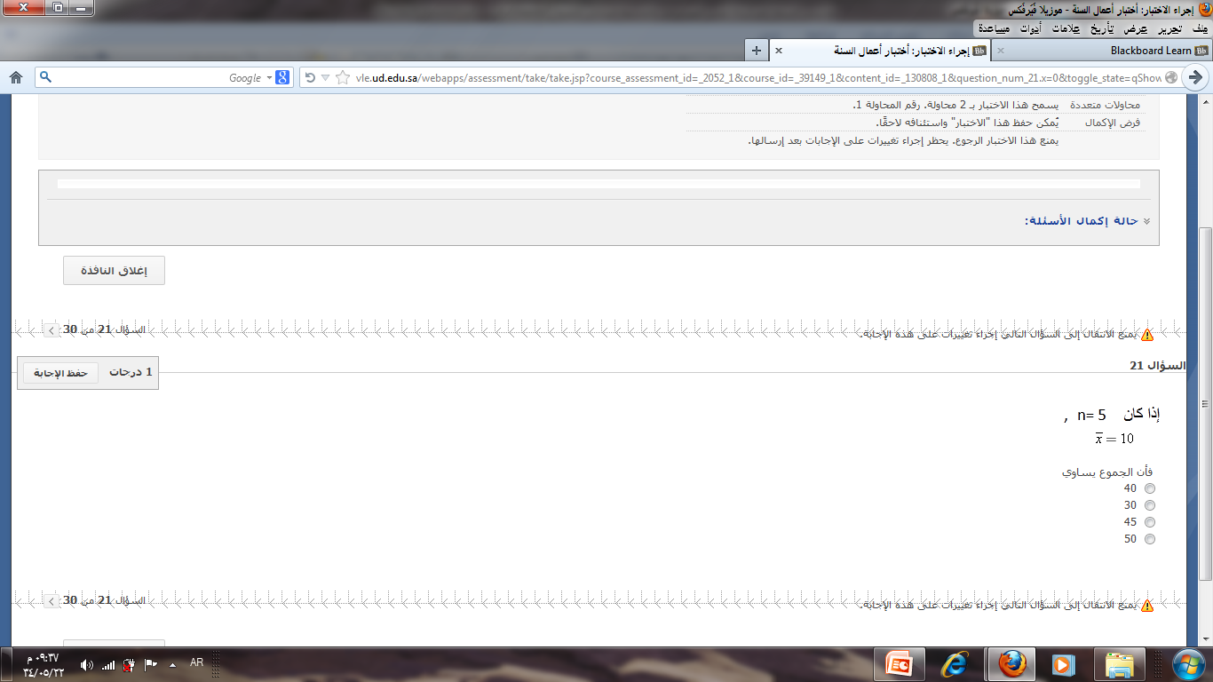
الجواب 50
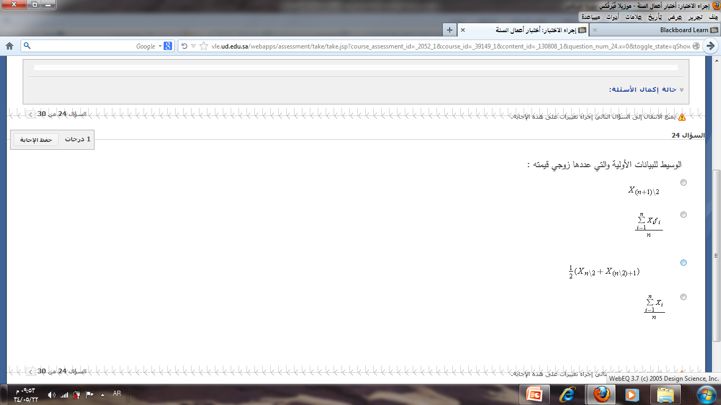
الجواب الثالث

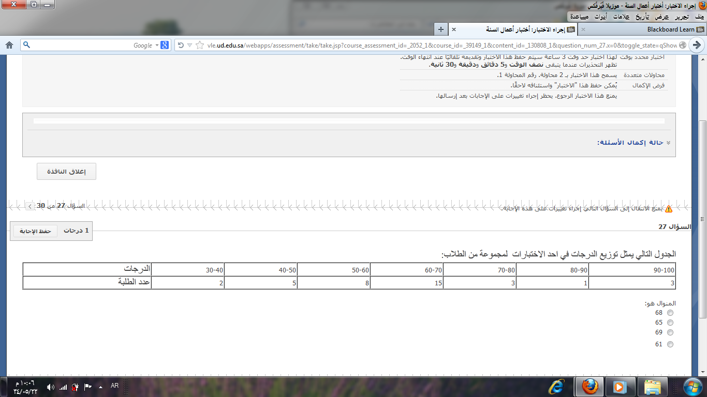
الجواب 65

